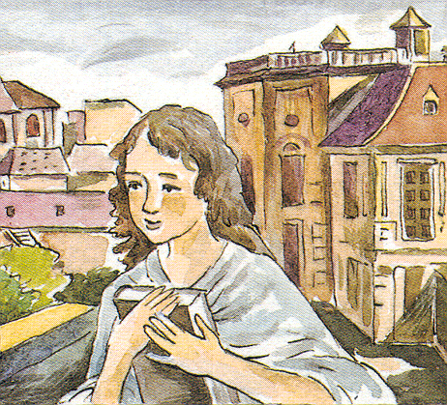
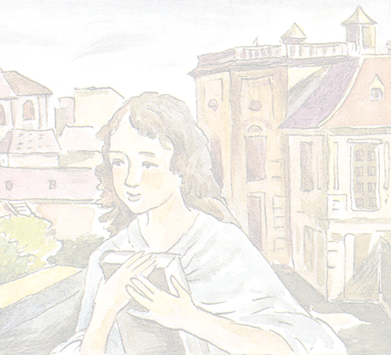

В 40 С
* Наследие * Heritage * Фонотека
Мэри Джонс с детства сильно любила Бога и Его Слово. Её страстным желанием было хорошо научиться читать и иметь свою собственную Библию на родном валлийском языке. Она копила деньги на Библию шесть долгих лет до 1800года.
Шестнадцатилетняя Мэри прошла сорок километров пешком без обуви до дома пастора чтобы купить Библию.

ХРИСТИАНСКИЙ РАССКАЗ
Фонотека «Наследие»

ХРИСТИАНСКИЙ РАССКАЗ
Фонотека «Наследие»

